Oznaka:
Naziv: | Prijava na sistem
Učesnici: | Neprijavljeni korisnik
Kratak opis: | Neprijavljeni korisnik se prijavljuje na sistem da bi pristupio istom
Preduslovi: | Korisnik nema nalog na sistemu
Osnovni tok događaja: | Učesnik: | Sistem:
Osnovni tok događaja: | 1.Bira opciju za prijavu
Osnovni tok događaja: |  | 2.Prikazuje formu za prijavu
Osnovni tok događaja: | 3.Unosi korisničko ime i lozinku
Osnovni tok događaja: |  | 4.Prikazuje početnu stranu
Postuslovi: | Korisnik se uspješno prijavio na sistem
Alternativni tokovi: | /
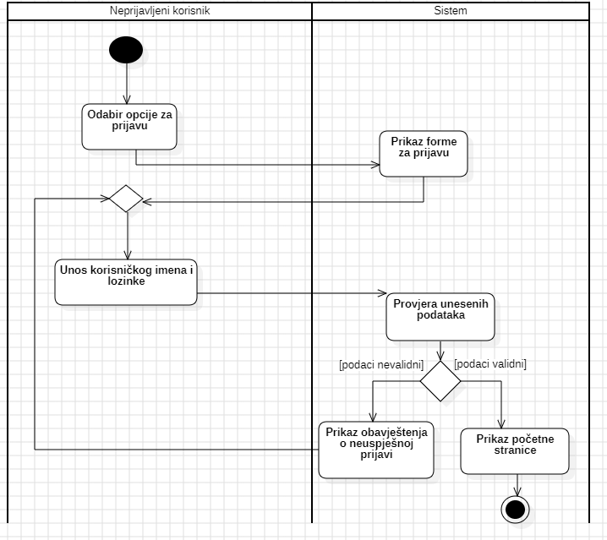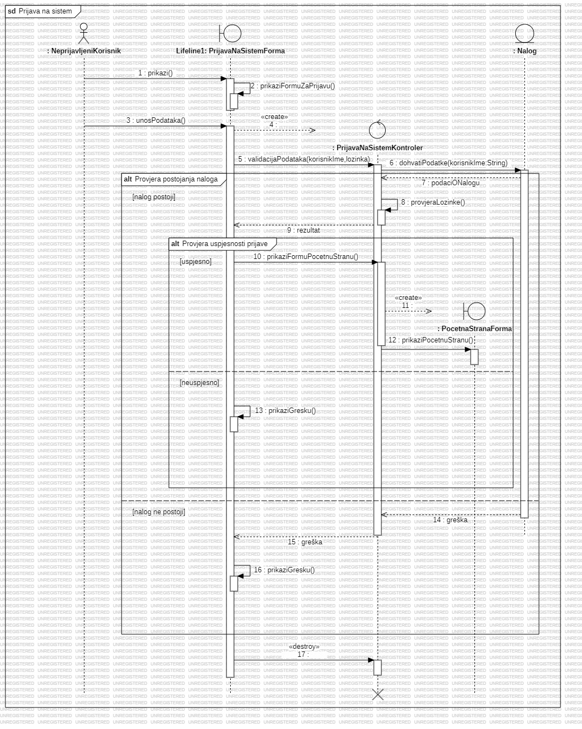
Oznaka:
Naziv: | Pregled osnovnih informacija o teretani
Učesnici: | Neprijavljeni korisnik
Kratak opis: | Neprijavljeni korisnik pregleda osnovne informacije o teretani
Preduslovi: | /
Osnovni tok događaja: | Učesnik: | Sistem:
Osnovni tok događaja: | - Bira opciju za pregled osnovnih informacija o teretani
Osnovni tok događaja: |  | - Prikazuje osnovne informacije o teretani
Osnovni tok događaja: | - Pregleda osnovne informacije o teretani
Postuslovi: | Neprijavljeni korisnik je pregledao informacije o teretani
Alternativni tokovi: | /
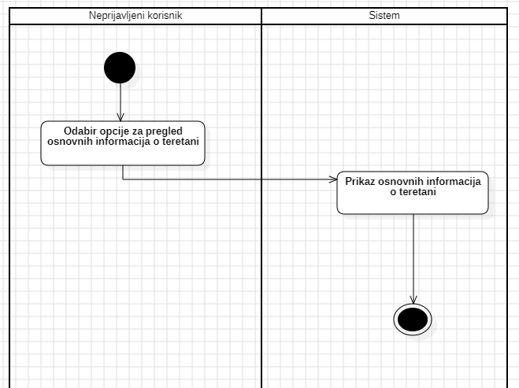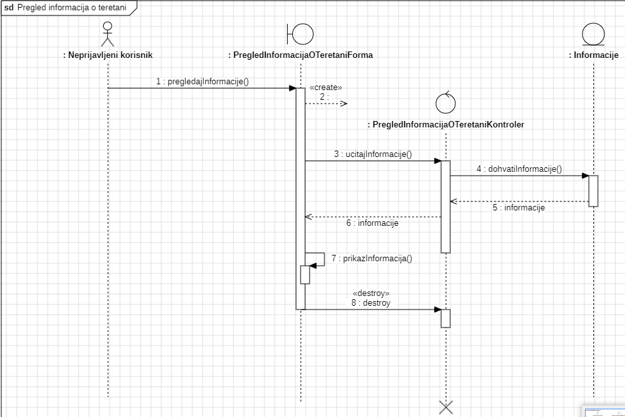
Oznaka:
Naziv: | Pregled svojih grupa
Učesnici: | Trener
Kratak opis: | Trener pregleda svoje grupe po terminima
Preduslovi: | Trener je prijavljen na sistem
Osnovni tok događaja: | Učesnik: | Sistem:
Osnovni tok događaja: | - Bira opciju za pregled svojih grupa
Osnovni tok događaja: |  | - Prikazuje grupe po terminima
Osnovni tok događaja: | - Pregleda svoje grupe po terminima
Postuslovi: | Trener je pregledao svoje grupe
Alternativni tokovi: | /
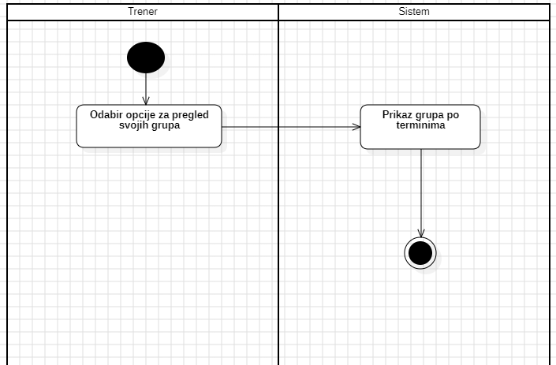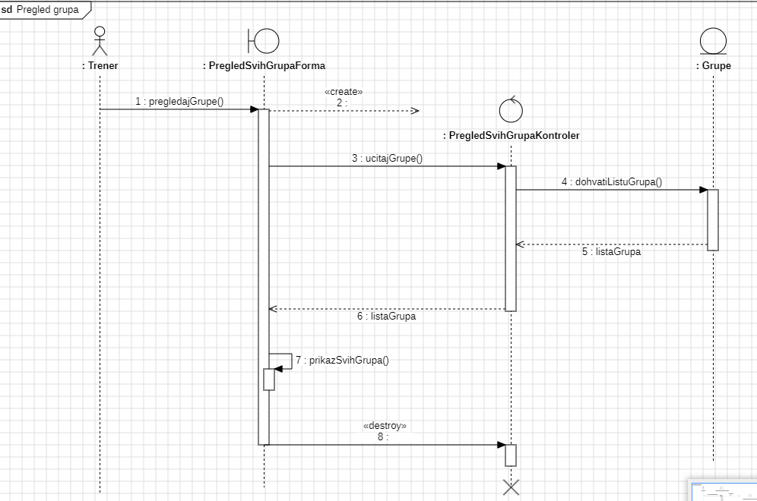
Oznaka:
Naziv: | Uredjivanje termina za grupne treninge
Učesnici: | Trener
Kratak opis: | Trener uređuje termine grupnih treninga
Preduslovi: | Trener ima nalog na sistemu
Osnovni tok događaja: | Učesnik: | Sistem:
Osnovni tok događaja: | 1.Bira opciju za uređivanje termina grupnih treninga
Osnovni tok događaja: |  | 2.Prikazuje formu za uređivanje termina
Postuslovi: | Trener je uredio termine za grupne treninge
Alternativni tokovi: | /
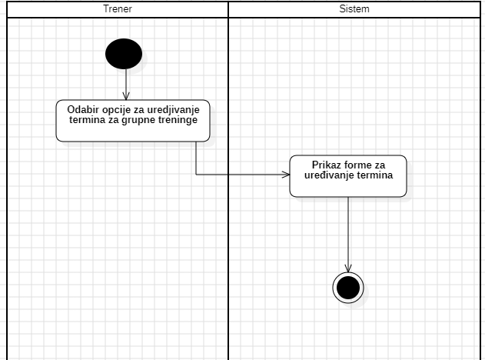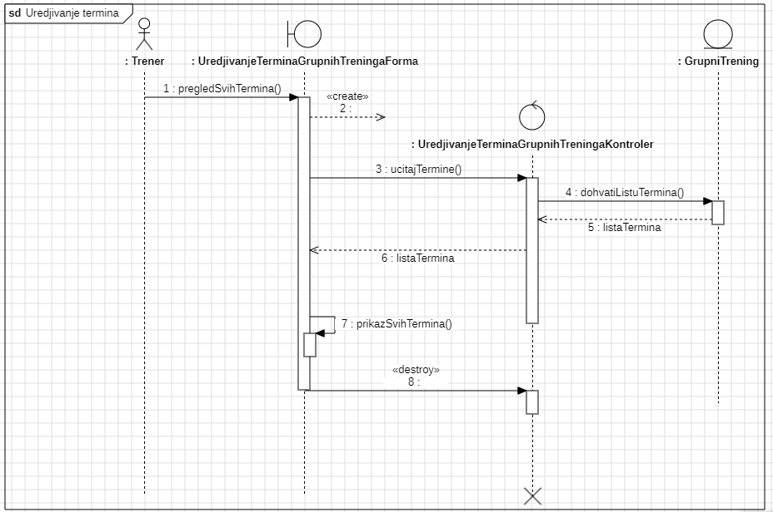
Oznaka:
Naziv: | Pregled članova grupe
Učesnici: | Trener
Kratak opis: | Trener pregleda članove grupnog treninga
Preduslovi: | Trener ima nalog na sistemu i grupa je formirana
Osnovni tok događaja: | Učesnik: | Sistem:
Osnovni tok događaja: | 1.Bira opciju za pregled članova grupe
Osnovni tok događaja: |  | 2.Prikazuje formu za pregled članova grupe
Postuslovi: | Trener je pregledao članove grupe
Alternativni tokovi: | /
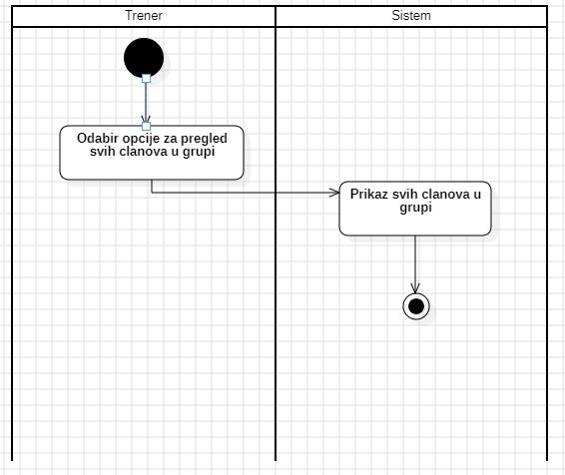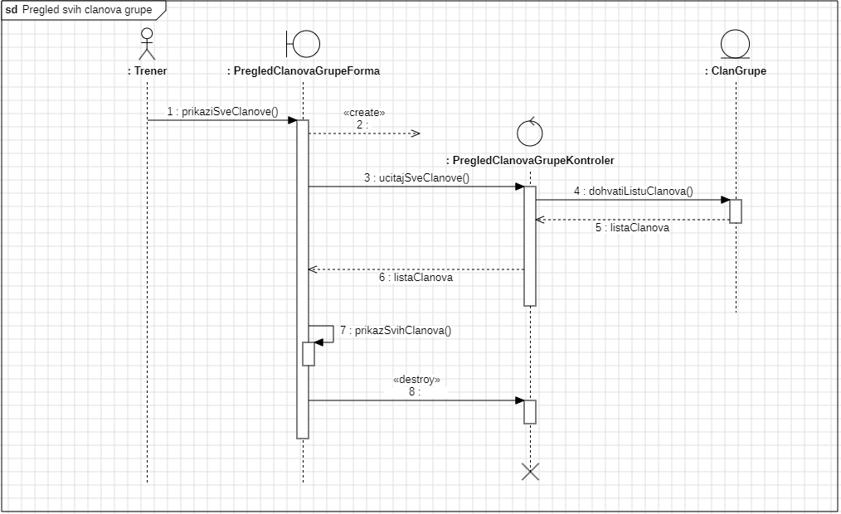
Oznaka:
Naziv: | Uklanjanje člana iz grupe
Učesnici: | Trener
Kratak opis: | Trener uklanja člana iz grupe
Preduslovi: | Član se nalazi u grupi
Osnovni tok događaja: | Učesnik: | Sistem:
Osnovni tok događaja: | 1.Bira opciju za uklanjanje člana iz grupe
Osnovni tok događaja: |  | 2.Uklanja člana
Osnovni tok događaja: |  | 3.Prikaz obavještenja
Postuslovi: | Trener je uklonio člana iz grupe
Alternativni tokovi: | /
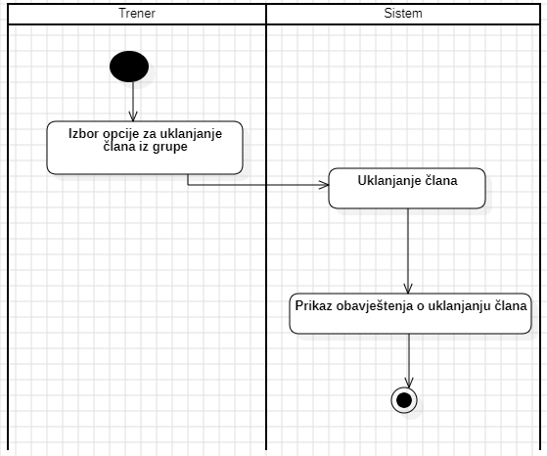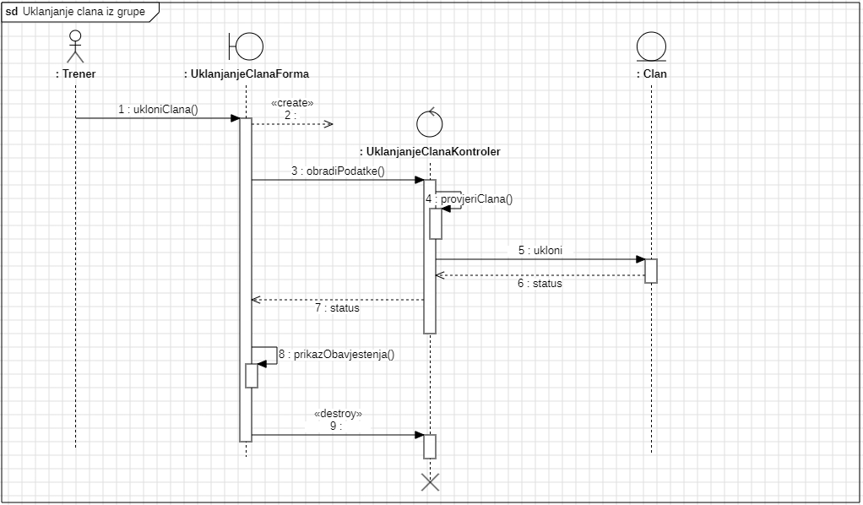
Oznaka:
Naziv: | Pregled zahtjeva za grupne treninge
Učesnici: | Trener
Kratak opis: | Trener pregleda zahtjeve za grupne treninge
Preduslovi: | Trener je ulogovan na sistem
Osnovni tok događaja: | Učesnik: | Sistem:
Osnovni tok događaja: | 1.Odabir opcije za pregled zahtjeva
Osnovni tok događaja: |  | 2.Prikaz zahtjeva za grupne treninge
Postuslovi: | Trener je pregledao zahtjeve
Alternativni tokovi: | /
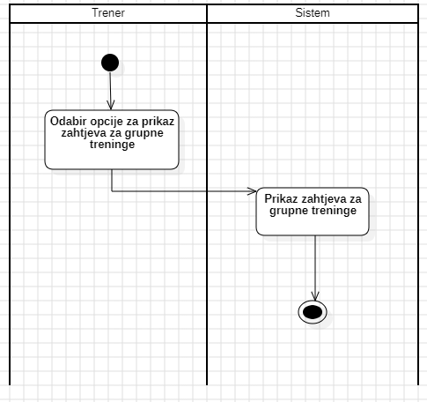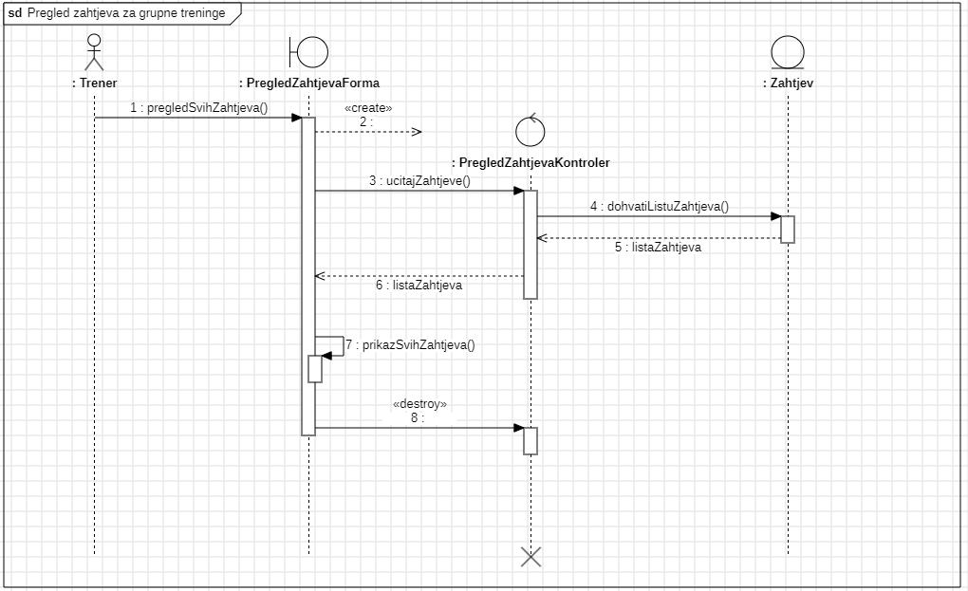
Oznaka:
Naziv: | Pregled dnevnog rasporeda
Učesnici: | Trener
Kratak opis: | Trener pregleda dnevni raspored
Preduslovi: | Trener je ulogovan na sistem
Osnovni tok događaja: | Učesnik: | Sistem:
Osnovni tok događaja: | 1.Odabir opcije za pregled rasporeda
Osnovni tok događaja: |  | 2.Prikaz rasporeda
Postuslovi: | Trener je pregledao raspored
Alternativni tokovi: | /
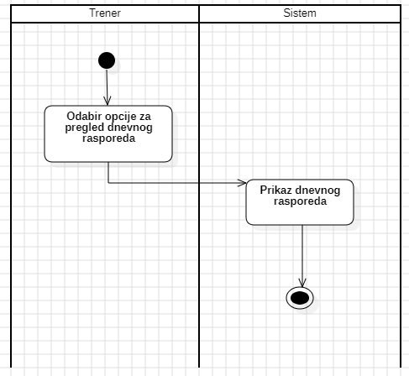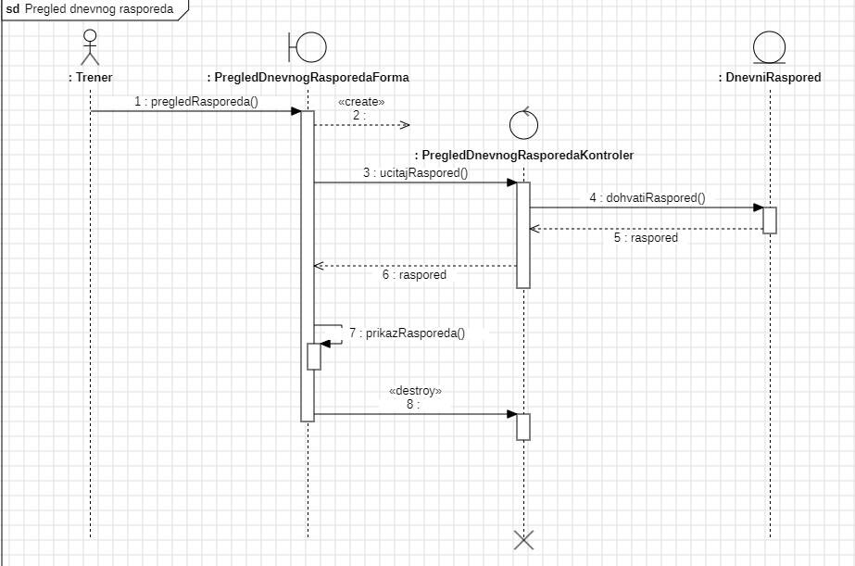
Oznaka:
Naziv: | Kreiranje termina grupnog treninga
Učesnici: | Trener
Kratak opis: | Trener kreira termin grupnog treninga
Preduslovi: | Trener je ulogovan na sistem
Osnovni tok događaja: | Učesnik: | Sistem:
Osnovni tok događaja: | 1.Odabir opcije za kreiranje termina grupnog treninga
Osnovni tok događaja: |  | 2.Prikaz forme za kreiranje termina
Osnovni tok događaja: | 3.Kreiranje termina
Osnovni tok događaja: |  | 4.Čuvanje termina
Osnovni tok događaja: |  | 5.Prikaz obavještenja
Postuslovi: | Trener je kreirao novi termin grupnog treninga
Alternativni tokovi: | /
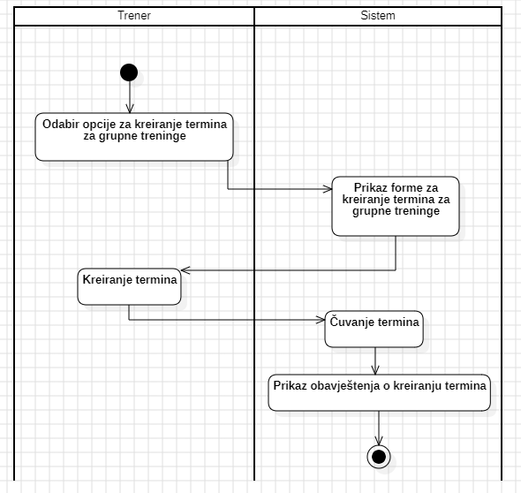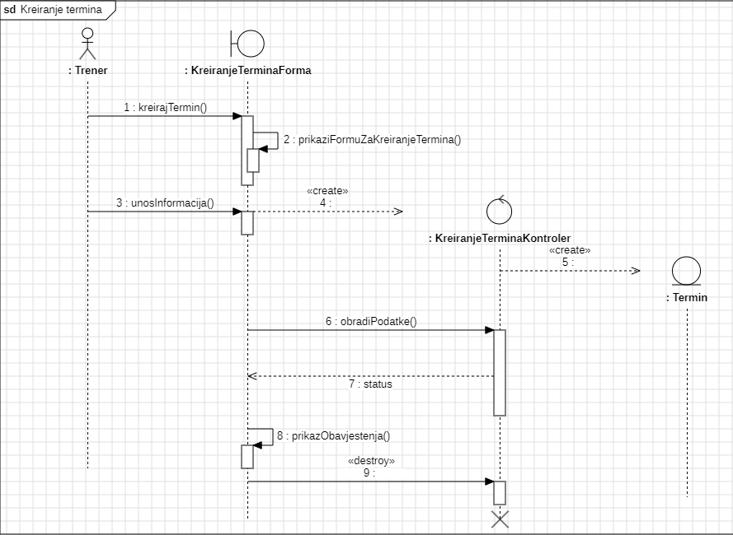
Oznaka:
Naziv: | Upravljanje zahtjevima
Učesnici: | Trener
Kratak opis: | Trener prihvata ili odbija dobijeni zahtjev
Preduslovi: | Trener je ulogovan na sistem
Osnovni tok događaja: | Učesnik: | Sistem:
Osnovni tok događaja: | 1.Pregled zahtjeva
Osnovni tok događaja: | 2.(Ne)Prihvatanje člana
Osnovni tok događaja: |  | 3.Dodavanje člana
Osnovni tok događaja: |  | 3.Prikaz obavještenja
Postuslovi: | Trener je prihvatio zahtev člana
Alternativni tokovi: | 2.a Uklanjanje korisnika s liste zahtjeva; Postuslov: korisnik je uklonjen s liste zahtjeva
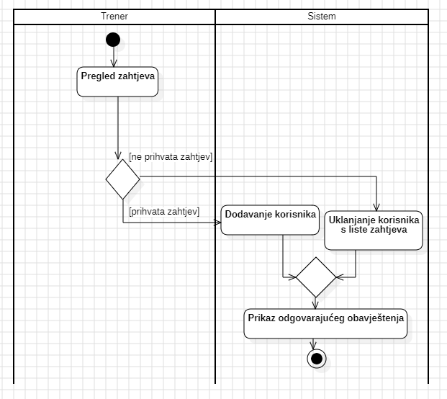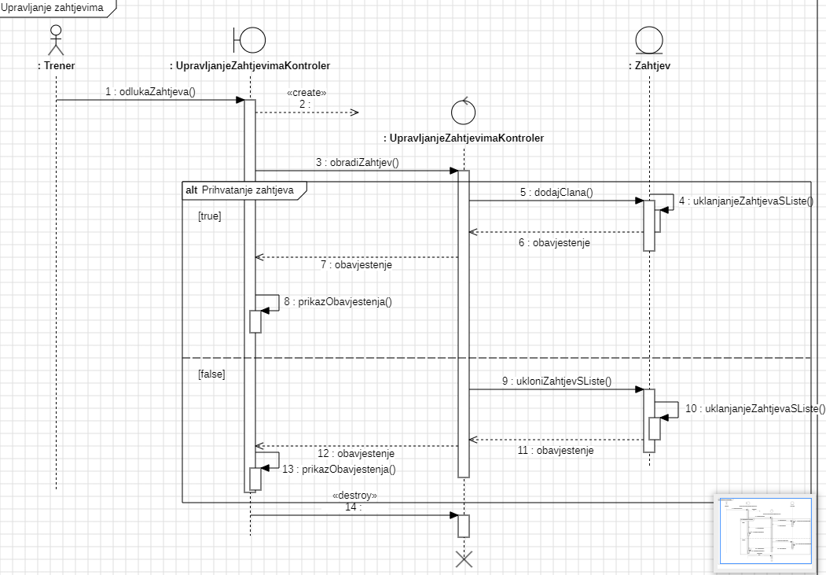
Oznaka:
Naziv: | Dodavanje termina
Učesnici: | Trener
Kratak opis: | Trener dodaje novi termin u dnevni raspored
Preduslovi: | Trener je ulogovan na sistem
Osnovni tok događaja: | Učesnik: | Sistem:
Osnovni tok događaja: | 1.Izbor opcije za dodavanje termina
Osnovni tok događaja: |  | 2.Prikaz forme za unos termina
Osnovni tok događaja: | 3.Unos termina
Osnovni tok događaja: |  | 4.Čuvanje termina
Osnovni tok događaja: |  | 5.Prikaz obavještenja
Postuslovi: | Trener je dodao novi termin u raspored
Alternativni tokovi: | /
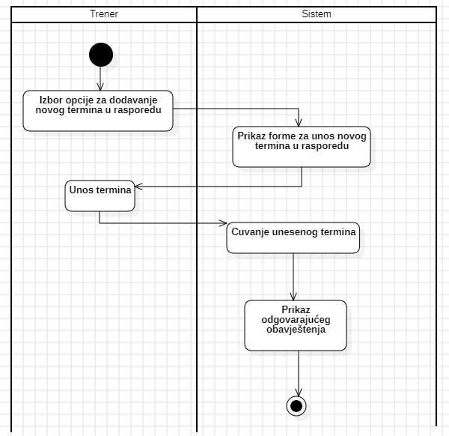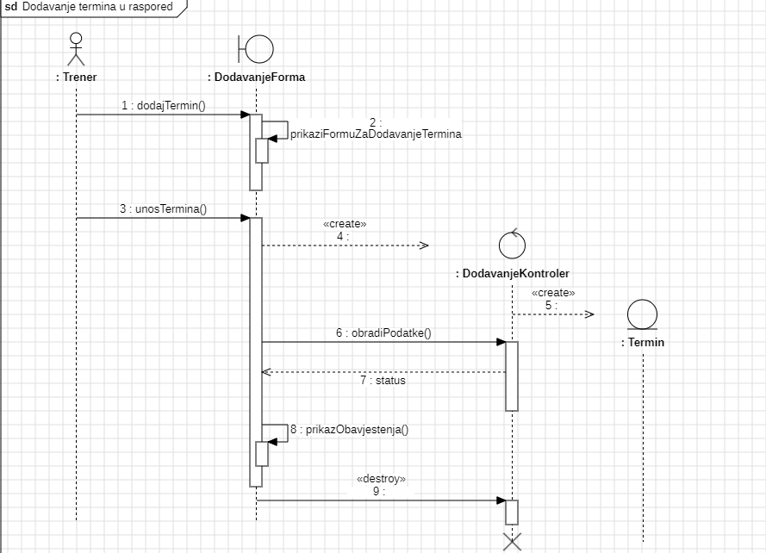
Oznaka:
Naziv: | Uređivanje dnevnog rasporeda
Učesnici: | Trener
Kratak opis: | Trener uređuje dnevni raspored
Preduslovi: | Trener je ulogovan na sistem
Osnovni tok događaja: | Učesnik: | Sistem:
Osnovni tok događaja: | 1.Izbor opcije za uređivanje rasporeda
Osnovni tok događaja: |  | 2.Prikaz forme za uređivanje rasporeda
Osnovni tok događaja: | 3.Izmjena rasporeda
Osnovni tok događaja: |  | 4.Ažuriranje rasporeda
Osnovni tok događaja: |  | 5.Prikaz obavještenja
Postuslovi: | Trener je uredio raspored
Alternativni tokovi: | /
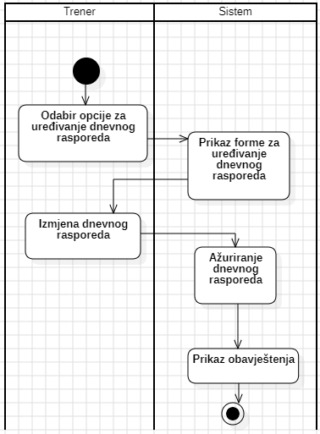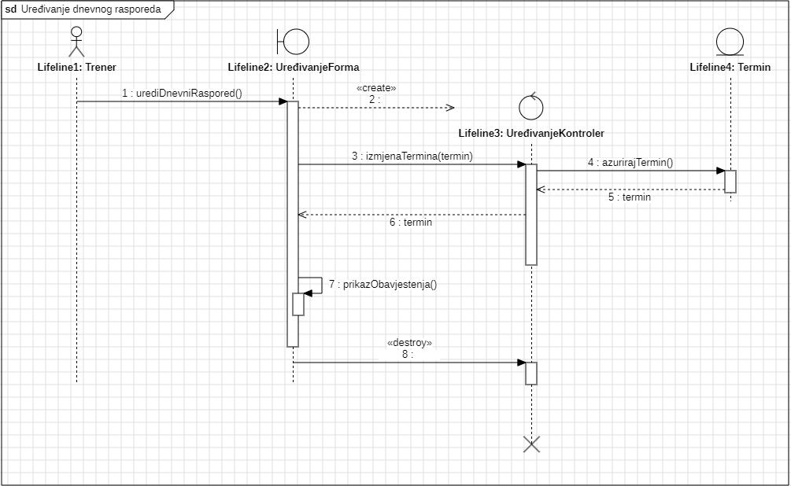

Oznaka:
Naziv: | Uklanjanje termina iz rasporeda
Učesnici: | Trener
Kratak opis: | Trener uklanja termin iz rasporeda
Preduslovi: | Trener je ulogovan na sistem
Osnovni tok događaja: | Učesnik: | Sistem:
Osnovni tok događaja: | 1.Izbor opcije za uklanjanje termina
Osnovni tok događaja: |  | 2.Uklanjanje termina
Osnovni tok događaja: |  | 3.Prikaz obavještenja
Postuslovi: | Trener je uklonio termin iz rasporeda
Alternativni tokovi: | /
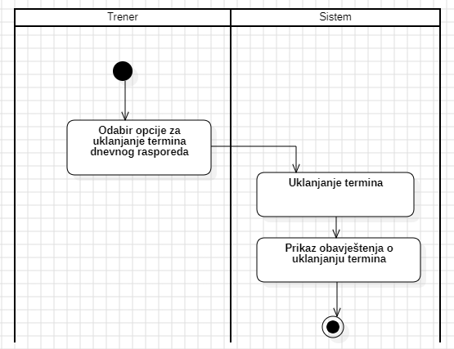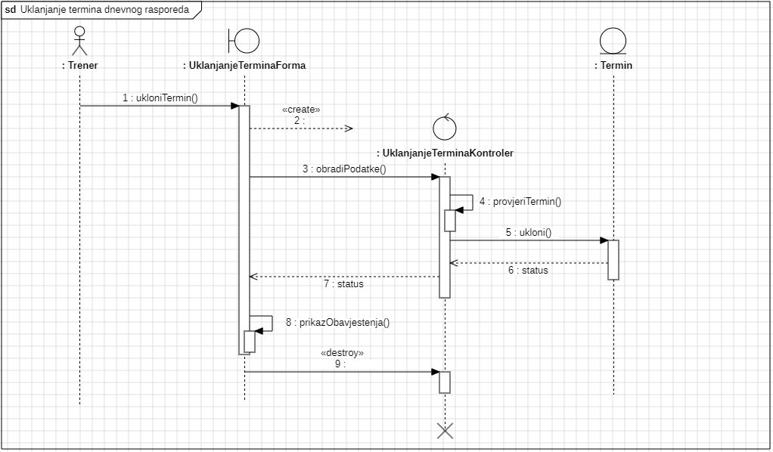
Oznaka:
Naziv: | Brisanje grupe
Učesnici: | Trener
Kratak opis: | Trener briše grupu
Preduslovi: | Trener je prijavljen na sistem
Osnovni tok događaja: | Učesnik: | Sistem:
Osnovni tok događaja: | - Bira opciju za uklanjanje grupe
Osnovni tok događaja: |  | 2.Uklanja grupu
Osnovni tok događaja: |  | 3.Prikaz obavještenja
Postuslovi: | Trener je obrisao grupu
Alternativni tokovi: | /
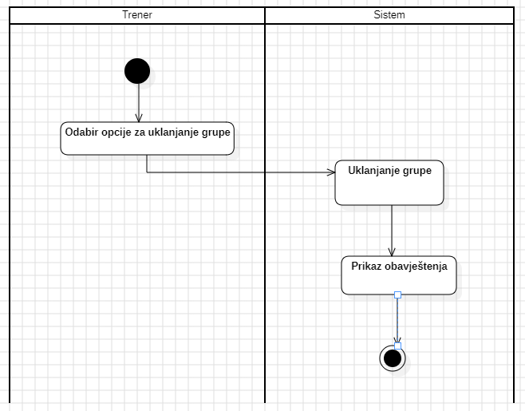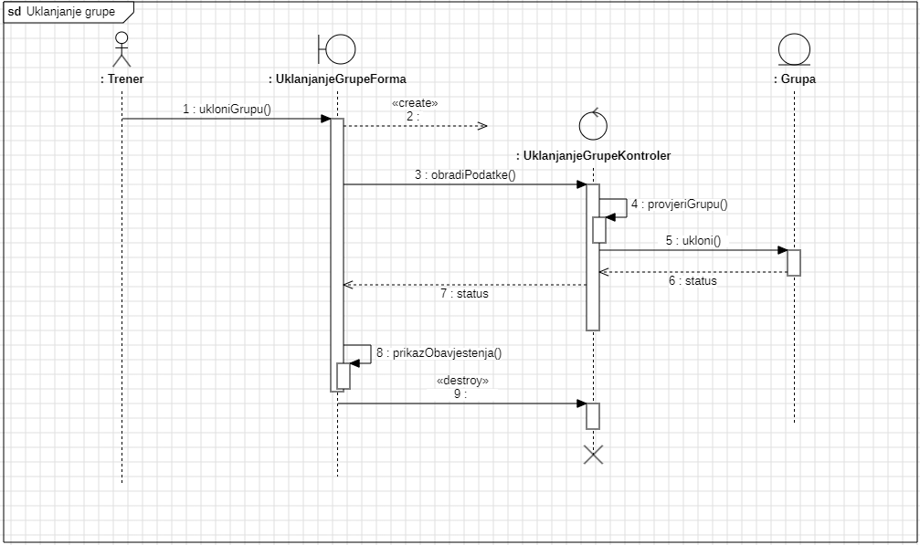
Oznaka:
Naziv: | Prijava problema
Učesnici: | Korisnik
Kratak opis: | Korisnik prijavljuje uočeni problem
Preduslovi: | /
Osnovni tok događaja: | Učesnik: | Sistem:
Osnovni tok događaja: | - Bira opciju za prijavu problema
Osnovni tok događaja: |  | 2.Prikazuje formu za prijavu problema
Osnovni tok događaja: | 3.Unosi podatke
Osnovni tok događaja: | 4.Potvrđuje podatke
Osnovni tok događaja: |  | 5.Pohranjuje prijavu u listu prijava
Osnovni tok događaja: |  | 6.Prikazuje status prijave
Postuslovi: | Korisnik je prijavio problem
Alternativni tokovi: | /
